Nombre del Proyecto: | ISAURA
Número del Proyecto |  | Emitida por: | SC |  |  | Número de RFI | 0002
Día de Solicitud: | 02/06/21 | Solicitada por: | SP |  |  | SUB RFI#:
Enviada a: | Liseth, Anaya -  Abel, Robra  José María Álvarez Lloren  María Emilia Símula
Descripción: | Modificaciones departamentos “C” , ”D” , “B”, “F”- PISOS 13° Y 14°- planos de arquitectura
Rubro de Referencia: | Arquitectura – |  |  | Planos de Referencia: | Plantas de arquitectura

Estimado/a
De acuerdo a la reunión del día 02/06/21, junto a Sebastián Piliponsky y Equipo Comercial; Victoria Egea y Cecilia Miñaur presentes, se resolvió aprobar las siguientes modificaciones:
- departamento “C” (1 DORMITORIO+ TERRAZA ASADOR) sobre FRENTE y su equivalente en CONTRAFRENTE (departamentos” D”) se cambia escalera caracol por escalera en L.
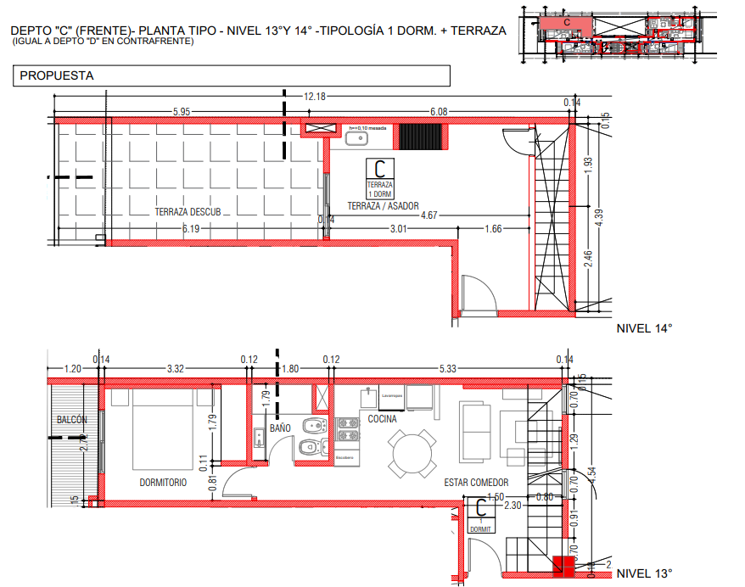
- departamento “B” (1 DORMITORIO + COCINA Y TERRAZA ASADOR) y su equivalente en CONTRAFRENTE (departamentos” E”) se cambia ubicación de cocina de nivel 13 al nivel 14 junto a la terraza/asador- Modificando su característica de monoambiente para pasar a ser de 1 dormitorio.
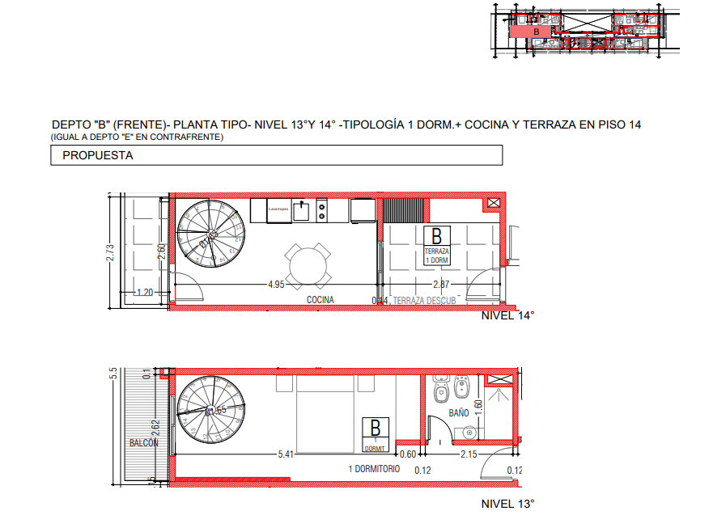
- Se adjuntan planos.

Posible/s solución/es:

Categoría de la Consulta (marcar con una cruz): Crítica _ Importante __ De Rutina
Fecha de Solicitud |  | Firma del Solicitante: | Firma electronica

Respuesta:

Genera Cambios? __ Sí _ No
Fecha de Respuesta: |  |  |  |  | Firma de quien responde:
PARA USO LINK |  |  |  |  | Impactó en los plazos? __Si o NO  Impactó en los costos? __Si o NO  Requirió actualizar documentación? __Si o NO
Distribuído A:
Fecha de Distribución: |  |  |  |  | Distribuido Por:

